 | Circolare n. 48/2015 |  | Roma, 4 giugno 2015  A TUTTE LE IMPRESE ASSOCIATE
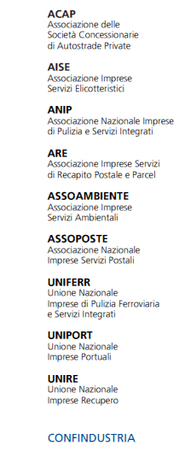 |  | Oggetto: Decreto Interministeriale 30 gennaio 2015 – Durc on line.  Segnaliamo che lo scorso 1° giugno è stato pubblicato, in Gazzetta Ufficiale, il Decreto Interministeriale sul c.d. DURC on line (GU n. 125 del 1-6-2015) in attuazione dell’art. 4 del decreto-legge 20 marzo 2014, n. 34, convertito dalla legge 16 maggio 2014, n. 78, recante «Semplificazioni in materia di Documento Unico di Regolarità Contributiva».  Per ulteriori approfondimenti, rinviamo ad una nostra successiva news, anche alla luce dei prossimi chiarimenti da parte dell’Inps.  Distinti saluti.  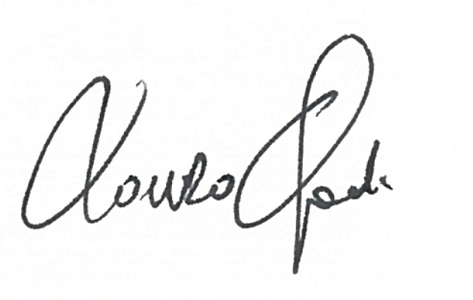  Il Segretario Generale  ( Lorenzo Gradi )  Allegato  GR/mf

